테라피

멘토링 보고서

**제 7조 테라피**

**조원**

**201302473 장인우**

**201604141 박재욱**

**201604145 이문영**

**지도교수: 김영국 교수님 (서명)**

1. 프로젝트 소개

본 프로젝트는 인공지능 기반 아동 그림 심리 상담 어플리케이션 작성을 목적으로 합니다. 해당 연구는 최근 아동들의 심리 및 정서불안 문제가 사회적으로 대두되면서 심리검사를 필요로 하는 아동의 수가 중가하고 있다는 사실을 배경으로 삼고 있습니다. 심리 검사는 크게 객관적 검사와 투사적 검사로 나눌 수 있는데 언어적 표현이 어려운 아동들에게는 투사적 검사인 그림 검사가 매우 적합하다고 할 수 있습니다. 아동 심리 검사 중 널리 사용되고 있는 미술 치료 진단 기법인 HTP검사를 통해 아동들의 심리를 파악하는데 인공지능 기술을 활용하여 보다 빠르고 효율적으로 아동의 심리 검사 결과를 도출하고자 합니다.

2. 진행사항

인공지능 기반 아동 그림 심리 상담 어플리케이션 작성이라는 연구 목표 하에 프로젝트 착수 시 다음과 같은 과제 추진 일정 계획을 가지고 있었습니다.

|  |  |  |  |  |  |  |  |  |  |  |  |  |  |  |  |  |  |
| --- | --- | --- | --- | --- | --- | --- | --- | --- | --- | --- | --- | --- | --- | --- | --- | --- | --- |
| 내용 | | 3 | | | | 4 | | | | 5 | | | | 6 | | | |
| 1 | 2 | 3 | 4 | 1 | 2 | 3 | 4 | 1 | 2 | 3 | 4 | 1 | 2 | 3 | 4 |
| 프로젝트 설계 | 사전 연구  (HTP 검사등) |  |  |  |  |  |  |  |  |  |  |  |  |  |  |  |  |
| 딥러닝 연구 및  알고리즘 학습 |  |  |  |  |  |  |  |  |  |  |  |  |  |  |  |  |
| 문제정의서, 요구사항분석, 유스케이스 |  |  |  |  |  |  |  |  |  |  |  |  |  |  |  |  |
| 클래스다이어그램  시퀀스다이어그램 |  |  |  |  |  |  |  |  |  |  |  |  |  |  |  |  |
| 프로젝트 구현 | 1차 프로토타입 |  |  |  |  |  |  |  |  |  |  |  |  |  |  |  |  |
| 성능개선&데이터수집 |  |  |  |  |  |  |  |  |  |  |  |  |  |  |  |  |
| 2차 프로토타입 |  |  |  |  |  |  |  |  |  |  |  |  |  |  |  |  |
| 테스팅 |  |  |  |  |  |  |  |  |  |  |  |  |  |  |  |  |

5월 3주차 계획을 진행하면서 프로젝트의 규모가 상당히 커져가고 있다는 데 팀원 모두가 동의하였고, 회의 결과 인공지능 HTP 그림 검사 해석 모델 구축이라는 원래의 취지에 빗나가 상담 애플리케이션에 보다 치중하고 있다는 결론이 났습니다.

방대해져버린 프로젝트와 연구 취지를 바로 잡기 위해 연구 범위와 연구 주제를 정리해야할 필요성이 요구되었고 이를 지도 교수님께 조언의 구하고 지도를 받기위해 멘토링을 진행하게 되었습니다.

멘토링 진행에 앞서 현재까지의 진행사항을 판단하고 조원들 간의 의견을 통합을 위해 5월 20일에 1차 회의를 진행하였습니다. 해당 날짜에 진행한 회의록은 다음과 같습니다.

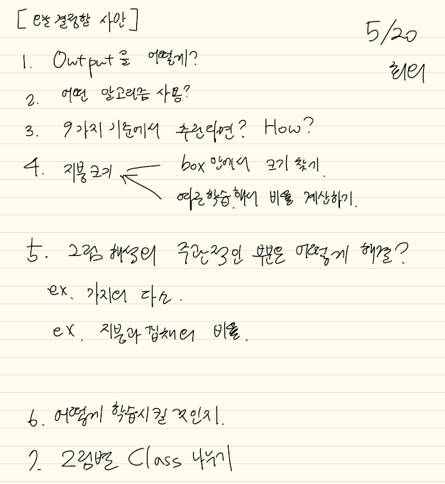

위의 회의 결과 다음과 같은 내용들로 주요 멘토링 사안이 정해졌습니다.

1. 연구 프로젝트의 범위 & 연구 목적

2. 어떠한 방식으로 ouput을 낼 것인가

3. 멘토링

팀원들과 1차 회의 결과를 가지고 5월 22일 교수님 연구실에 방문하여 멘토링을 진행하였습니다. 현재 프로젝트의 진행상황을 들으신 교수님께서 다음과 같은 피드백을 주셨습니다.

우선 연구 프로젝트의 범위 및 연구 목적에 대한 사항으로는 연구 주제 자체가 심리라는 비정량적이고 수치화하기 어려운 특성을 가지고 있어 난이도가 있는 주제이기 때문에 한번에 모든 문제를 달성하려고 하기 보다는 divide and conquer의 관점을 적용하여 문제에 접근해보라는 조언을 해주셨습니다. 궁극적으로는 기존까지 해오던 연구 목표를 상정하더라도 일단은 문제를 작게 나누어 접근하면 집중해야할 문제가 보다 명확하게 보이고 해당 문제가 전체 문제를 해결하는데 얼마만큼의 비중을 차지하는지 파악할 수 있다는 의견을 주셨습니다.

또한 모델이 산출할 심리 해석 결과인 Output에 대해서는 위에서와 유사하게 처음부터 기존의 text로 산출하는 output은 자연어 처리 등 추가로 기술이 요구되므로 우선은 학습 결과인 raw 데이터를 보다 보기 쉬운 결과로 변환하는 것부터 단계적으로 발전시키는 것이 좋겠다는 말씀이 있으셨습니다. 그렇게 단계별로 진행하다보면 무엇을 해야하는지 명확하게 보이고 성취감도 이전의 방식보다는 더 느낄 수 있어 보다 과정이 보람될 거라는 조언도 해주셨습니다.

교수님과 진행한 멘토링 회의 결과의 주요 안건은 다음과 같습니다.

1. Divide & conquer 방식으로 연구 목표에 접근할 것

2. 문제의 범위를 보다 명확하게 재정의할 것.

3. 모델이 성과를 판단할 수 있는 지표를 염두에 두고 개발할 것.

4. 멘토링 피드백

1) 연구필요성

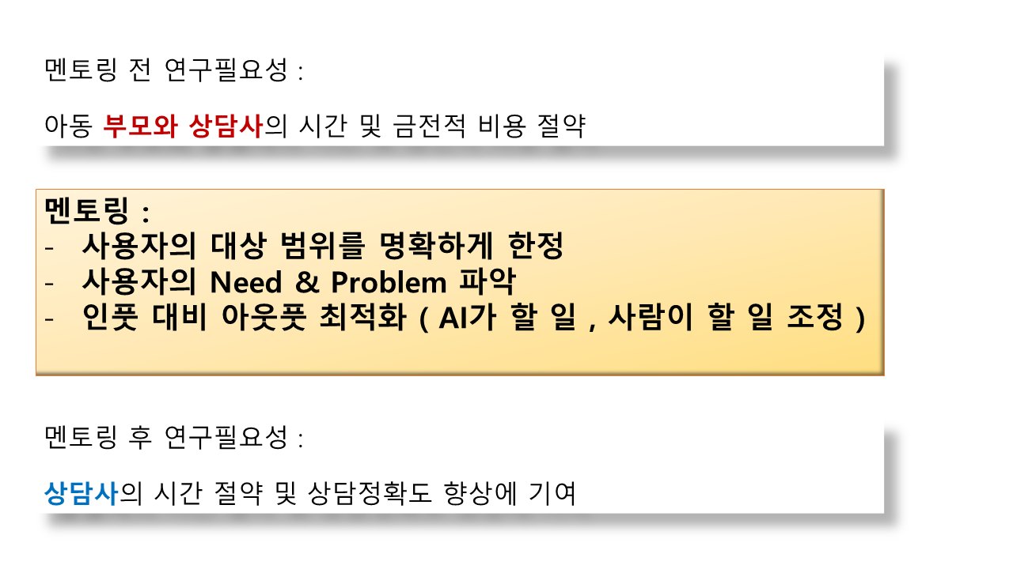

김영국 교수님의 멘토링을 통하여 전반적인 연구 방향에 대해 3가지 조언을 받았습니다

1. 사용자의 대상 범위를 명확하게 한정하는 것이 좋다.

기존에 저희가 생각했던 이용타겟은 아동의 부모와 상담사 둘 다 였습니다. 하지만 그 둘은 필요한 기능이 다르고 사용하는 목적도 다르기 때문에 두 대상이 모두 사용할 수 있도록 할 때 제품개발에 투입되는 자원을 분산된다는 문제를 알게되었습니다 차라리 타겟을 상담사에 한정하여 집중한다면 더 좋은 결과를 얻을 것이라고 생각하였습니다.

상담사를 위한 인공지능 HTP검사 솔루션으로 방향이 바뀌니까 저희 앱의 아웃풋의 수정이 필요하였습니다. 당초에는 사람들이 결과를 읽을 수 있도록 텍스트형식의 결과지가 아웃풋이었지만 상담사들을 위한 채점결과표와 그래프로 변경하였습니다.

1. 사용자의 Need와 Problem을 파악하는게 필요하다.

저희 조원들이 생각하고 있던 것은 어떻게 딥러닝 모델을 설계할 것인가? 어떤 도구를 사용하는 것이 좋을까?와 같은 기술적인 고민이 대부분이었습니다. 하지만 교수님께서는 개발초기에 기술/구현보다 더 중요한 것이 문제정의라고 하셨습니다. 이것은 현재 사회에 제기되고 있는 어떠한 문제나 요구를 파악하고 그 문제를 해결했을 때 오는 Value를 분석하는 것이었습니다. 저희 조는 심리검사를 할 때 겪는 상담사들의 여러 고충을 듣기위해 실제 상담사와 인터뷰를하고 앞으로 개발방향에 적용하기로 하였습니다.

1. 인풋 대비 아웃풋의 최적화가 필요하다.

딥러닝 모델을 이용하여 최대한 자동화를 이루는 것이 좋다고 생각했었는데 교수님께서 어느 수준부터는 정확도를 1% 높이기위해 들어가는 (시간)비용이 2배, 3배로 늘어난다고 하셨습니다. 이유는 그 1%를 위해 데이터 정제와 가중치 조정등의 세부작업이 엄청나게 증가하기 때문이라고 하셨습니다. 그래서 저희 조는 사람의 노력을 어떤 부분에서 이용할지 앞으로 토의해나가기로 하였습니다

2) Goal

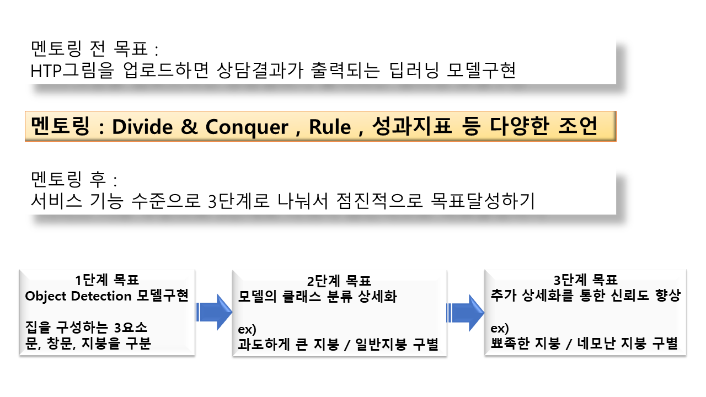

저희 조의 멘토링 전 목표는 ‘HTP그림을 업로드하면 상담결과가 출력되는 딥러닝 모델 구현’이라는 막연한 것이었습니다. 실제로 개발을 하려고 하면 어디서부터 어떻게 해야할지 막막하기도 했습니다.

멘토링에서 얻은 조언은 나눠서 생각하기 , 규칙정하기 , 성과지표 작성이었습니다. 이것을 반영해서 저희 조는 목표를 3단계로 나누고 각 목표마다 인공지능 모델이 작동은 하되 단계가 진행될수록 더 정확하고 다양한 것들을 구분해내는 모델로 향상시킬 계획입니다.

예를 들어 1단계 모델에서는 집 그림 속에서 문, 창문, 지붕을 구분하고 2단계모델에서 지붕의 크기를 구별하고 3단계 모델에서 세부적으로 지붕이 뾰족한지까지 구별하는 방식입니다 처음에는 집 그림을 분석하는 모델을 개발하고 > 나무 > 사람 순서로 확대해 나갈 것입니다.

3) AI 분석 과정

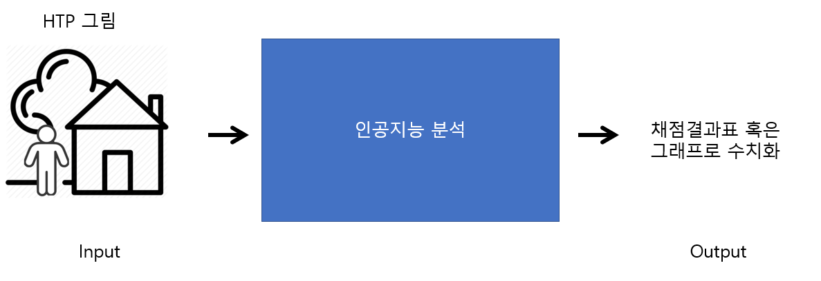

1. 웹 페이지 혹은 모바일 어플리케이션에 HTP 그림을 업로드 합니다. 이 때 그림은 한 장의 A4용지에 집, 나무, 사람을 그려 넣은 K-HTP 방식이 아닌 세 장의 A4용지에 집, 나무, 사람을 각각 그려 넣은 HTP 방식의 그림이어야 합니다.
2. 인공지능 모델은 업로드 된 그림에서 HTP 검사에 있어 중요한 객체들을 인식해냅니다. 이를테면 집 그림을 입력 받았을 때 인공지능 모델은 집, 파손된 집, 지붕, 뾰족한 지붕, 문, 창문, 울타리와 같은 7가지 객체를 인식할 수 있어야 합니다.

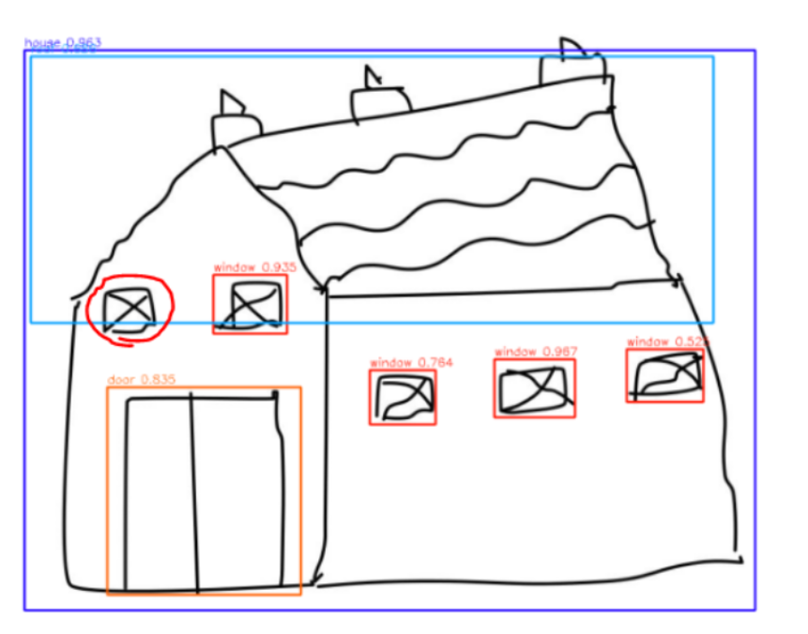

*그림1. 집, 지붕, 창문, 현관문을 인식할 수 있는 프로토타입 형태의 인공지능 모델*

2-1. 집 그림을 분석하는 데 있어 중요한 7가지 요소의 선별은 <HTP (House-Tree-Person) 검사 해석체계 구축 및 타당성 제고, 백원대, 2019>라는 논문을 참조하였습니다. 위 논문은 기존 HTP 선행 연구를 포괄하여 보편적이고 체계적인 채점기준을 확립하고자 한 논문입니다.

2-2. 아래 그림3은 그림2를 근거로 작성된 채점표입니다. 채점표는 H(집) 그림 내 표상을 정서적인 부분과 성격적인 부분을 나타내는 9개의 성격으로 수치화 한 것입니다. 예를 들어 그림3의 24번 항목에 따르면 창문을 세 개 이상 그린 집 표상은 사회불안, 열등감 1점으로 수치화 할 수 있으며 이에 대한 근거로 ‘불안의 보상심리, 개방과 환경적 접촉에 대한 갈망’때문이라고 말할 수 있습니다. (그림2의 24번 항목 참고)

2-3. 저희 테라피 팀은 그림3의 38가지 항목 중에서도 배점이 높거나 인공지능 모델이 분석하기에 적합한 항목 14가지를 선별하였고, 이 14가지 항목에 해당하는 그림을 판별해내기 위해서 집, 파손된 집, 지붕, 뾰족한 지붕, 문, 창문, 울타리 7가지 객체를 인식해낼 수 있는 인공지능 모델을 개발하고자 합니다. 이것은 집 그림에만 한정했을 경우이고, 나무와 사람 그림까지 포함할 시 항목과 객체 수가 늘어납니다.

1. 인공지능 모델이 분석해낸 그림 정보를 가지고 아래와 같은 채점결과표 혹은 그래프를 도출해낼 수 있습니다. 상담사는 수치화된 자료를 참고하여 그림을 해석하고 심리상담결과지를 작성할 수 있습니다.

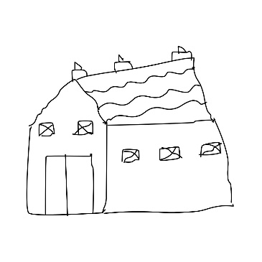

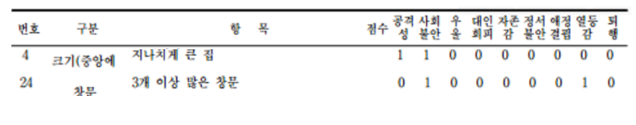

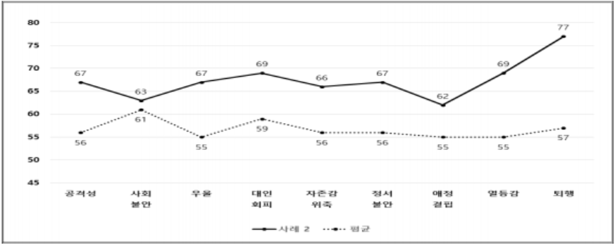

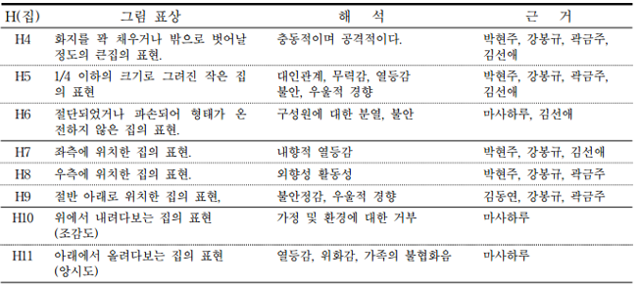

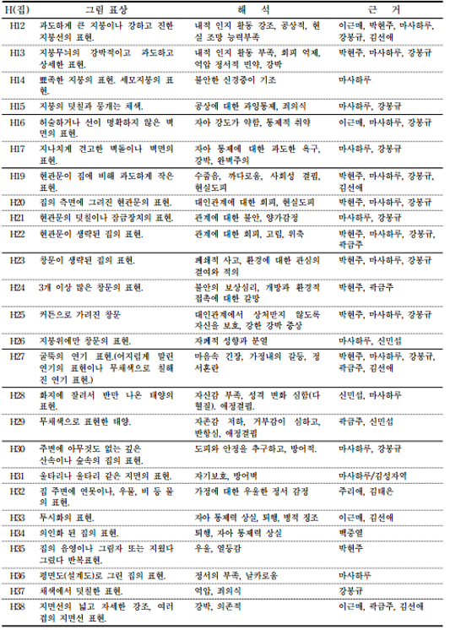

*그림2. H(집) 그림 검사 해석 비교*

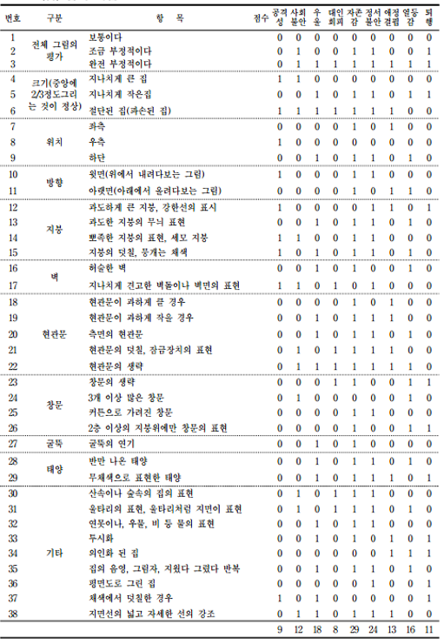

*그림3. H(집) 검사 채점표*